**PHIẾU BÀI TẬP HOẠT ĐỘNG TRẢI NGHIỆM LỚP 1**

**CHỦ ĐỀ 6: QUÊ HƯƠNG EM**

**TUẦN 23: MÔI TRƯỜNG QUANH EM**

**Bài 1: Con hãy quan sát và nêu cảm nghĩ về môi trường trong các bức tranh sau**

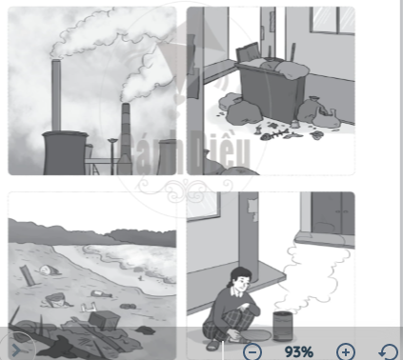

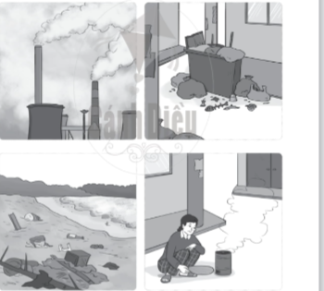

**Bài 2: Con hãy nêu ít nhất 3 việc nên làm và 3 việc không nên làm để giữ gìn môi trường quê em**

|  |  |
| --- | --- |
| **Việc nên làm** | **Việc không nên làm** |
| ……………………………………… | ……………………………………… |
| ……………………………………… | ……………………………………… |
| ……………………………………… | ……………………………………… |